КОНТРОЛЬНО-оценочные средства ПО географии
Назначение контрольно-оценочных средств– оценить уровень общеобразовательной подготовки обучающихся 8 класса по географии за 1-е полугодие.

Документы, определяющие содержание контрольно-оценочного средства:
- Закон РФ «Об образовании» № 3266-1 ФЗ от 10.07.1992 г. с последующими изменениями.
- Федеральный компонент государственного стандарта основного общего образования на базовом уровне (приказ МОРФ от 05.03.2004 г. № 1089).
- Базисный учебный план общеобразовательных учреждений Российской Федерации, утвержденный приказом Минобразования РФ № 1312 от 09. 03. 2004;
- Сборник нормативных документов, География, «Рабочие программы», составитель С.В. Курчина, ООО «Дрофа», 2014 год, стр. 29-37.
- Авторская программа по географии Домогацких Е.М. для 5 – 9 классов (ФГОС. Инновационная школа).
- http://mon.gov.ru/work/obr/dok/
- Федеральный перечень учебников, рекомендованных (допущенных) к использованию в образовательном процессе в образовательных учреждениях, реализующих программы общего образования.
- учебник Е.М. Домогацких, Н.И. Алексеевский М.: ООО «Русское слово - учебник», 2017. «География: физическая география России» для 8 класса общеобразовательных учреждений

КОС состоит из частей А (10 заданий – теоретическая часть), В (7 заданий – практическая часть). На выполнение отводится 45 минут.
За выполнение различных по сложности заданий дается один или более баллов. Баллы, полученные за выполненные задания, суммируются.
Система оценивания выполненной контрольной работы:
Максимальное количество баллов за работу — 30 баллов
часть А — по 1 баллу за верный ответ
часть В — В 1 – В 4 - по 2 балла за верный ответ
— В 5 – В 7 - по 4 балла за верный ответ (задания повышенной сложности)

Шкала перевода бальной системы в оценочную

27-30 | 21-26 | 15-20 | Менее 15
«5» | «4» | «3» | «2»

Спецификатор элементов содержания тестирования по географии.
8 класс. 1 полугодие.

№ раздела и темы  КЭС | Элементы содержания  КПУ | Соответствие вопросам  тестирования | % предполаг. выполнения
 | Часть А.
1  5.1.1  Территория и акватория, морские и сухопутные границы РФ | Тема: Географическое положение России.  1.7 Знать / понимать: специфику географического положения Р Ф. | А.1 – А.2 | 70-100%
2  5.1.2  Часовые пояса | Тема: Часовые пояса.  1.1 Знать / понимать: основные географические понятия и термины.  1.7 Знать / понимать: специфику географического положения Р Ф. | А.3 | 70-100%
3  5.2.1 Особенности геологического строения и распространения крупных форм рельефа РФ | Тема: Рельеф России. |  | 70-100%
3.1 | Тектоническое строение территории России.  1.1 Знать / понимать: основные географические понятия и термины.  1.7 Знать / понимать: особенности природы Р Ф. | А.4 | 70-100%
3.2 | Развитие форм рельефа.  1.4 Знать / понимать: географические явления и процессы в геосферах, взаимосвязь между ними. | А.5 | 70-100%
3.3 | Стихийные явления, связанные с рельефом, влияние человека на рельеф.  1.1 Знать / понимать: основные географические понятия и термины.  1.4 Знать / понимать: географические явления и процессы в геосферах, взаимосвязь между ними. | А.6 | 70-100%
4  5.2.2 Типы климатов РФ, факторы их формирования. | Тема: Климат России. |  | 70-100%
4.1 | Климатообразующие факторы. Атмосферные фронты, циклоны и антициклоны, неблагоприятные климатические явления.  1.1 Знать / понимать: основные географические понятия и термины.  1.4 Знать / понимать: географические явления и процессы в геосферах, взаимосвязь между ними.  1.7 Знать / понимать: особенности природы Р Ф. | А.7 | 70-100%
4.2 | Климатические пояса.  1.7 Знать / понимать: особенности природы Р Ф.  1.4 Знать / понимать: географические явления и процессы в геосферах, взаимосвязь между ними. | А.8 | 70-100%
5  5.2.3 Внутренние воды и водные ресурсы РФ, особенности их размещения на территории страны | Тема: Внутренние воды и водные ресурсы России. |  | 70-100%
5.1 | Реки и характер течения рек России. Режим и питание рек. 1.4 Знать / понимать: географические явления и процессы в геосферах, взаимосвязь между ними.  1.1 Знать / понимать: основные географические понятия и термины.  1.7 Знать / понимать: особенности природы Р Ф. | А.9 | 70-100%
5.2 | Озера, болота, многолетняя мерзлота на территории России.  1.7 Знать / понимать: особенности природы Р Ф. | А.10 | 70-100%
 | Часть В.
1.1 | Умение определять природное явление по краткому описанию. Знание географических терминов.  2.3 - 2.4 Уметь описывать и объяснять существенные признаки географических объектов и явлений | В.1
1.2 | 1.2 Умение устанавливать соответствие между понятиями. 2.8 Уметь анализировать информацию, необходимую для изучения географических объектов и явлений | В.2
1.3 | Умение работать с синоптическими картами. 2.7 - 2.8 Уметь находить в разных источниках и анализировать информацию, необходимую для изучения географических объектов и явлений  3.2 Использовать приобретенные знания и умения в практической деятельности и повседневной жизни для чтения карт различного содержания | В.3 – В. 4
1.4  5.1.2  Часовые пояса | Умение решать задачи на определение разницы во времени на территории России 3.2 Использовать приобретенные знания и умения в практической деятельности и повседневной жизни для определения поясного времени. | В.5 | 60-80%
1.5 | Умение работать с климатограммами, решать географические задачи.  2.7 - 2.8 Уметь находить в разных источниках и анализировать информацию, необходимую для изучения географических объектов и явлений | В.6 | 60-80%
1.6 | 3. Использовать приобретенные знания и умения в практической деятельности и повседневной жизни | В. 7

Фамилия, имя_________________________________________________________________
Класс ___8_, предмет география Вариант ____Демоверсия____, дата __________
ЗАДАНИЕ А.
А 1. Самым теплым из морей, омывающих Россию, является:
а) Черное; б) Японское; в) Баренцево; г) Балтийское.
А 2. С какой из перечисленных стран Россия имеет самую протяженную сухопутную границу?
а) Казахстан; б) Армения; в) Узбекистан; г) Туркмения.
А 3. В России последними встречают Новый год жители:
а) Петропавловска-Камчатского; б) Магадана; в) Якутска; г) Калининграда.
А 4. Объясняя размещение крупных форм рельефа на территории России, необходимо воспользоваться картой:
а) Геологической; б) Физической; в) Климатической; г) Тектонической.
А 5. Высшая точка России расположена в пределах:
а) Урала; б) Алтая; в) Кавказа; г) Памира.
А 6. Сель – это:
а) Сход серии лавин; б) Грязекаменный поток;
в) Подпруживание горного озера в результате обвала; г) Многодневный туман в горах.
А 7. К опасным атмосферным явлениям относятся:
а) Засухи; б) Цунами; в) Оползни; г) Наводнения.
А 8. Для какого из перечисленных регионов России характерен муссонный климат?
а) Оренбургская обл; б) Ростовская обл; в) Калининградская обл; г) Приморский край.
А 9. На режим рек наибольшее влияние оказывает:
а) Рельеф; б) Климат; в) Растительность; г) Почвы.
А 10. Крупнейшее озеро по объему заключенной в нем пресной воды:
а) Ладожское; б) Каспийское; в) Байкал; г) Онтарио.
ЗАДАНИЕ В.
В 1. Какому климатическому поясу соответствует данное описание:
«Зимой преобладает морозная погода. Суровость климата усиливается из-за длинной полярной ночи. Господствуют антициклоны, что удлиняет зиму и сокращает остальные сезоны года до 1.5-2 месяцев. Ослабление морозов и снегопады связаны с прохождением циклонов. Летом преобладает пасмурная и дождливая погода. Количество осадков невелико (200-300мм). Летние температуры не превышают + 5^{о}С». _________________
В 2. Установите соответствие между реками и их режимом:
1. Волга, Обь, Печора; | А. Паводковый режим;
2. Амур и его притоки; | Б. Летнее половодье (муссоны);
3. Кубань и реки западной части Большого Кавказа; | В. Весеннее половодье;
4. Реки гор Прибайкалья, Забайкалья, высокогорий Алтая | Г. Летнее половодье(таяние ледников в горах).
Задания В3 и В 4 выполняются с помощью фрагмента синоптической карты, приведенной ниже

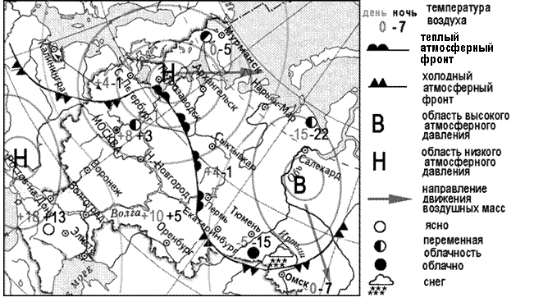

В 3. Карта погоды составлена на 12 апреля. В каком из перечисленных городов, показанных на карте, на следующий день наиболее вероятно существенное похолодание?
А. Пермь; Б. Сыктывкар; В. Омск; Г. Тюмень.

В 4. Какой из перечисленных городов, показанных на карте, находится в зоне действия антициклона? А. Салехард; Б. Ростов-на-Дону В. Калининград; Г. Архангельск;

В 5. Самолёт вылетел из Хабаровска (VIII часовая зона) в Иркутск (VI часовая зона) в 15 часов по местному времени Хабаровска. Расчётное время полёта составляет 4 часа. Сколько времени будет в Иркутске, когда самолёт приземлится? Запишите решение
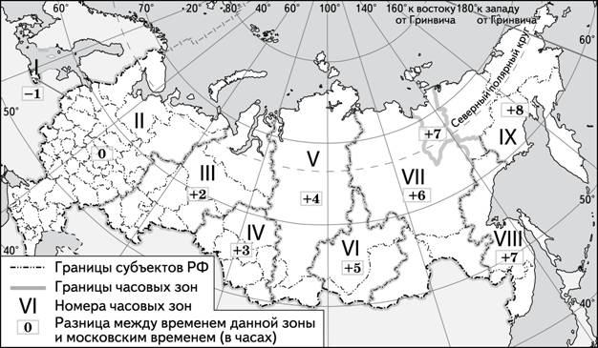

В 6. На рисунке показаны климатограммы, характеризующие климат пунктов А и В, расположенных в России примерно на одинаковой широте и высоте над уровнем моря.

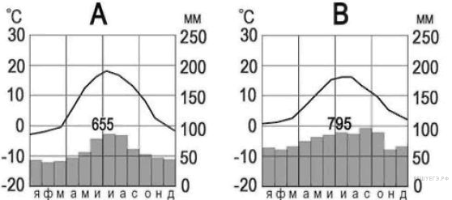
Определите, какой из этих пунктов расположен западнее. Для обоснования Вашего ответа приведите два довода.

В 7. В Московской области многолетняя мерзлота отсутствует, а в расположенном южнее Забайкальском крае она широко распространена. Какие особенности климата Забайкальского края способствуют сохранению на его территории многолетней мерзлоты? Укажите не менее двух особенностей.

Ответы
Часть А
А1 | А2 | А3 | А4 | А5 | А6 | А7 | А8 | А9 | А10
А | А | Г | Б | В | Б | А | Г | Б | В
Часть В
В1 | Арктический климат
В2 | 1В 2Б 3А 4Г
В3 | В
В4 | А
В5 | 17 часов
В 6 | В  В России континентальность климата нарастает при движении с запада на восток.  - Во-первых, в пункте В больше осадков,  2. а во-вторых — там теплее зимой (меньше годовая амплитуда температуры в зимние месяцы.
В 7 | В Забайкальском крае по сравнению и Московской областью более суровый климат.  1. Продолжительность зимы в Забайкалье больше, а температуры зимой значительно ниже.  2. За короткое лето успевает оттаивать только верхний слой почвы

